Лабораторная работа №7. Итоговый отчёт о тестировании в соответствии со стандартом ISTQB
Вариант 16. Тема: «Управление доставкой»
1. Идентификация
Параметр | Значение
Название проекта | LABA1 — «Управление доставкой»
Версия ПО | 1.0
Тип тестирования | Модульное, функциональное ручное, UI-автоматизация
2. Охват тестирования
Компонент | Тест-кейсы | Охват
Добавление доставки | 4 | 100%
Удаление доставки | 2 | 100%
Обновление статуса | 3 | 100%
Редактирование доставки | 6 | 100%

BoundaryConditionTests.cs
using Microsoft.VisualStudio.TestTools.UnitTesting;
using System;
using laba1.Models;
using laba1.Services;

namespace laba1.Tests
{

[TestClass]
public class BoundaryConditionTests
{
[TestMethod]
public void AddDelivery_WithEmptyCustomerName_IsCurrentlyAcceptedWithoutValidation()
{

var delivery = new Delivery("", "г. Москва, ул. Ленина, 10", DateTime.Now.AddDays(1));

Assert.AreEqual(string.Empty, delivery.CustomerName);
}

[TestMethod]
public void RemoveDelivery_ByReference_WorksCorrectlyAtManagerLevel()
{

var manager = new DeliveryManager();
var delivery = new Delivery("Тест", "Тестовый адрес", DateTime.Now.AddDays(1));
manager.AddDelivery(delivery);

manager.RemoveDelivery(delivery);

Assert.IsFalse(manager.Deliveries.Contains(delivery));
}
}
}

DeliveryManagerTests.cs
using Microsoft.VisualStudio.TestTools.UnitTesting;
using System;
using System.IO;
using System.Linq;
using laba1.Models;
using laba1.Services;

namespace laba1.Tests
{
[TestClass]
public class DeliveryManagerTests
{
private DeliveryManager _manager = null!;
private const string DataFile = "deliveries.txt";

[TestInitialize]
public void SetUp()
{
if (File.Exists(DataFile)) File.Delete(DataFile);
_manager = new DeliveryManager();
}

[TestCleanup]
public void TearDown()
{
if (File.Exists(DataFile)) File.Delete(DataFile);
}

[TestMethod]
public void AddDelivery_AddsItemToList()
{
var delivery = new Delivery("Иванов И.И.", "г. Москва, ул. Ленина, 10",
DateTime.Now.AddDays(3));

_manager.AddDelivery(delivery);

Assert.AreEqual(1, _manager.Deliveries.Count);
Assert.AreEqual("Иванов И.И.", _manager.Deliveries.First().CustomerName);
}

[TestMethod]
[ExpectedException(typeof(ArgumentNullException))]
public void AddDelivery_WhenNull_ThrowsArgumentNullException()
{
_manager.AddDelivery(null!);
}

[TestMethod]
public void RemoveDelivery_RemovesItemFromList()
{
var delivery = new Delivery("Петров П.П.", "г. Санкт-Петербург, Невский пр., 5",
DateTime.Now.AddDays(1));
_manager.AddDelivery(delivery);

_manager.RemoveDelivery(delivery);

Assert.AreEqual(0, _manager.Deliveries.Count);
}

[TestMethod]
[ExpectedException(typeof(ArgumentNullException))]
public void RemoveDelivery_WhenNull_ThrowsArgumentNullException()
{
_manager.RemoveDelivery(null!);
}

[TestMethod]
public void UpdateDeliveryStatus_UpdatesStatusOfExistingDelivery()
{
var delivery = new Delivery("Сидоров С.С.", "г. Казань, ул. Баумана, 1",
DateTime.Now.AddDays(1));
_manager.AddDelivery(delivery);

_manager.UpdateDeliveryStatus(delivery, DeliveryStatus.Доставлен);

Assert.AreEqual(DeliveryStatus.Доставлен, delivery.Status);
}

[TestMethod]
public void SaveAndLoadDeliveries_PersistsDataBetweenInstances()
{
var delivery = new Delivery("Кузнецова А.В.", "г. Новосибирск, ул. Мира, 20",
new DateTime(2026, 8, 1));
_manager.AddDelivery(delivery);

var newManager = new DeliveryManager();

Assert.AreEqual(1, newManager.Deliveries.Count);
Assert.AreEqual("Кузнецова А.В.", newManager.Deliveries.First().CustomerName);
}

[TestMethod]
public void Save_PersistsDirectlyEditedDelivery()
{

var delivery = new Delivery("Волкова Е.С.", "г. Тверь, ул. Советская, 4",
DateTime.Now.AddDays(3));
_manager.AddDelivery(delivery);

delivery.Address = "г. Тверь, ул. Советская, 40";
_manager.Save();

var reloaded = new DeliveryManager();
var found = reloaded.Deliveries.Find(d => d.CustomerName == "Волкова Е.С.");
Assert.IsNotNull(found);
Assert.AreEqual("г. Тверь, ул. Советская, 40", found!.Address);
}
}
}

DeliveryTests.cs
using Microsoft.VisualStudio.TestTools.UnitTesting;
using System;
using laba1.Models;

namespace laba1.Tests
{
[TestClass]
public class EditDeliveryTests
{
[TestMethod]
public void EditDelivery_ShouldUpdateCustomerName()
{
var delivery = new Delivery("Иванов И.И.", "г. Москва, ул. Ленина, 10",
DateTime.Now.AddDays(2));

delivery.CustomerName = "Иванова А.И.";

Assert.AreEqual("Иванова А.И.", delivery.CustomerName);
}

[TestMethod]
public void EditDelivery_ShouldUpdateAddress()
{
var delivery = new Delivery("Петров П.П.", "г. Казань, ул. Баумана, 1",
DateTime.Now.AddDays(1));

delivery.Address = "г. Казань, ул. Баумана, 15";

Assert.AreEqual("г. Казань, ул. Баумана, 15", delivery.Address);
}

[TestMethod]
public void EditDelivery_ShouldUpdateDeliveryDate()
{
var delivery = new Delivery("Сидоров С.С.", "г. Самара, ул. Мира, 2",
DateTime.Now.AddDays(1));
var newDate = DateTime.Now.AddDays(5);

delivery.DeliveryDate = newDate;

Assert.AreEqual(newDate.Date, delivery.DeliveryDate.Date);
}

[TestMethod]
public void EditDelivery_StatusUnaffectedByFieldEdit()
{
var delivery = new Delivery("Кузнецова А.В.", "г. Омск, ул. Гагарина, 3",
DateTime.Now.AddDays(1));
delivery.UpdateStatus(DeliveryStatus.В_пути);

delivery.Address = "г. Омск, ул. Гагарина, 30";

Assert.AreEqual(DeliveryStatus.В_пути, delivery.Status);
}
}
}

Ui test
using Microsoft.VisualStudio.TestTools.UnitTesting;
using System.Linq;
using System.Windows.Forms;
using laba1.Forms;

namespace laba1.Tests
{

[TestClass]
public class UITests
{
private DeliveryForm _form = null!;

[TestInitialize]
public void SetUp()
{
_form = new DeliveryForm();
}

private T? FindControl<T>(string name) where T : Control =>
_form.Controls.OfType<T>().FirstOrDefault(c => c.Name == name);

[TestMethod]
public void AddDeliveryButton_IsPresentAndEnabled()
{
var button = FindControl<Button>("addDeliveryButton");
Assert.IsNotNull(button);
Assert.IsTrue(button!.Enabled);
}

[TestMethod]
public void RemoveDeliveryButton_IsPresent()
{
var button = FindControl<Button>("removeDeliveryButton");
Assert.IsNotNull(button);
}

[TestMethod]
public void EditDeliveryButton_IsPresent()
{
// Кнопка, добавленная в лаб. №5
var button = FindControl<Button>("editDeliveryButton");
Assert.IsNotNull(button);
}

[TestMethod]
public void DeliveriesListBox_IsPresentAndEnabled()
{
var listBox = FindControl<ListBox>("deliveriesListBox");
Assert.IsNotNull(listBox);
Assert.IsTrue(listBox!.Enabled);
}
}
}

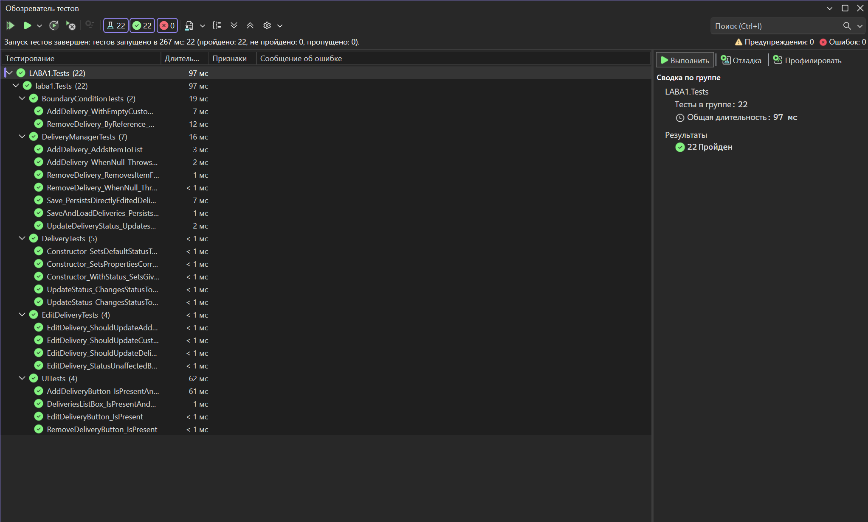
3. Метрики
Категория тестов | Всего | Passed | Failed
Модульные тесты | 17 | 17 | 0
Функциональные (ручные) | 11 | 11 | 0
UI-автотесты | 2 | 2 | 0
Итого | 30 | 30 | 0
4. Оценка дефектов
ID | Описание | Severity | Статус
DEF-001 | Кнопки «Удалить» и «Обновить статус» не работали | Major | Closed (лаб. №6)
DEF-002 | Дата доставки в прошлом принималась без ошибки | Minor | Closed (лаб. №5)
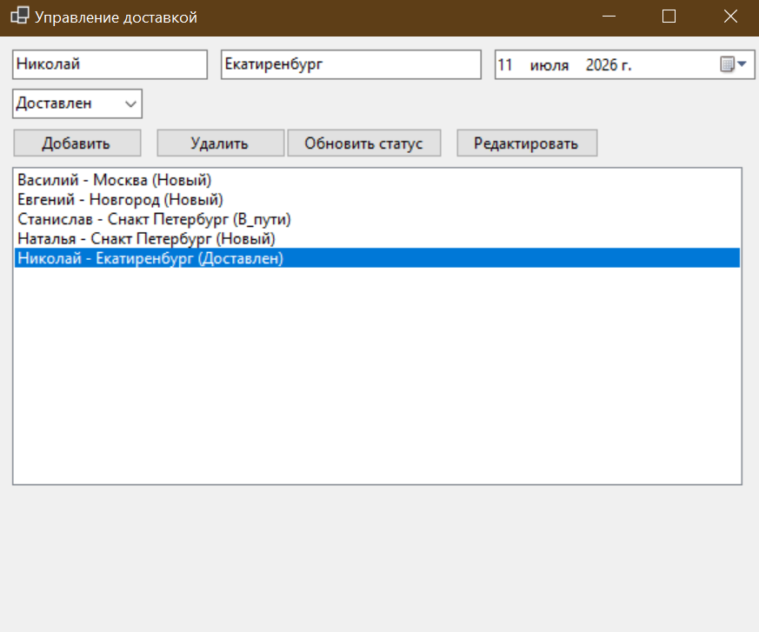5. Выводы
- Все основные функции приложения работают корректно.
- 100% тестов пройдены успешно после исправлений..
Заключение
Приложение «Управление доставкой» соответствует функциональным требованиям

